MOZAIKA
Warsztat tańców korowodowych i w kręgu

z MARTINE WINNINGTON

9 – 10 maja 2015
sobota, w godz. 11.00 – 17.00, niedziela, w godz. 10.00 – 16.00
Prywatna Szkoła Żeńska im. Cecylii Plater-Zyberkówny
ul. Piękna 24/26, Warszawa

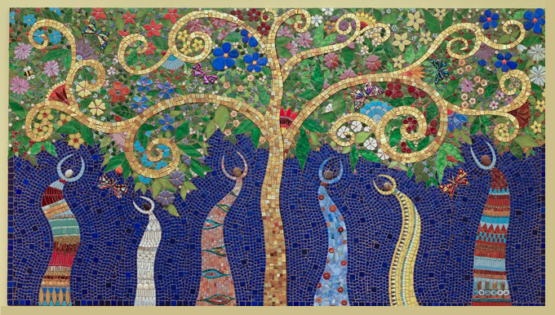
Zapraszamy na warsztat tańców w kręgu „MOZAIKA”, którą poprowadzi znana już miłośnikom Tańców w Kręgu nauczycielka ze Szwajcarii, Martine Winnington.
W programie tegorocznego spotkania znajdą się tańce tradycyjne i o współczesnych choreografiach. Tańcząc do pięknej muzyki stworzymy wspaniałą roztańczoną mozaikę, której elementami będzie każda osoba będąca w kręgu.

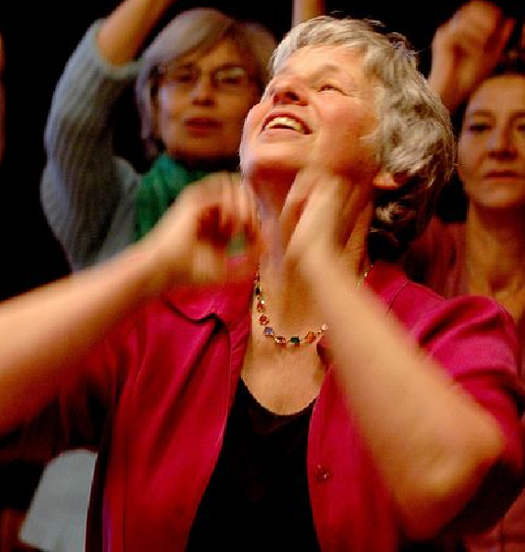
Proste kroki, urzekające melodie, urocza prowadząca – to wszystko powoduje, że ze spotkań z Martiną wychodzimy naładowani dobrą energią, radością, czasem w zadumie a niekiedy w stanie niemal dziecięcego rozbawienia. Te tańce są proste, dostępne dla wszystkich, bez względu na umiejętności taneczne. Ze strony uczestnika potrzeba tylko chęci do tańca i odrobiny koncentracji.
Tańce te można wykorzystać w pracy z dorosłymi, starszymi osobami, dziećmi i młodzieżą.

MARTINE WINNINGTON
Mieszka w Szwajcarii. Uczy Tańców w Kręgu w kraju i za granicą. Specjalizuje się w tańcach w kręgu związanych tematycznie z naturą – preferuje proste tańce, o pięknych melodiach, które każdy jest w stanie zatańczyć. Uczy oczywiście różnych stylów tańca, z różnych tradycji współpracując z wieloma nauczycielami. Jest jedną z niewielu nauczycielek w Europie znających całość Bach Flower Dances (uczyła ich w Polsce). Łączy w swojej praktyce wiedzę na temat esencji kwiatowych dr Edwarda Bacha z całościowym podejściem do zdrowia. Propaguje stworzone przez Anastazję Geng tańce związane z esencjami kwiatowymi dr Bacha, wskazując na ich uzdrawiający aspekt. Postrzega tańce jako możliwość podniesienia żywotności organizmu, pielęgnowanie relacji z sobą samym oraz innymi ludźmi. W czasie warsztatu tworzy radosną i pełną życzliwości atmosferę, co sprawia, że uczenie się tańców staje się łatwe i przyjemne.
_____________________________________________________
Cena dwudniowego warsztatu: 360 zł płatne do 31 marca 2015 (możliwe jest wniesienie opłaty w dwóch ratach, pierwsza w wysokości 200 zł do 31 marca 2015, druga, w wysokości 160 zł do
11 kwietnia 2015 do ) na konto:
Citibank Handlowy
87 1030 0019 0109 8518 0170 3237
(koniecznie z adnotacją „Winnington”)
dla: Barbara Zieleńska, ul. Baleya 4 m. 58, 02-132 Warszawa

INFORMACJE I ZAPISY:
Barbara Zieleńska, www.muzykaduszy.pl, zielenska@gmail.com,
tel. 605 846 872

